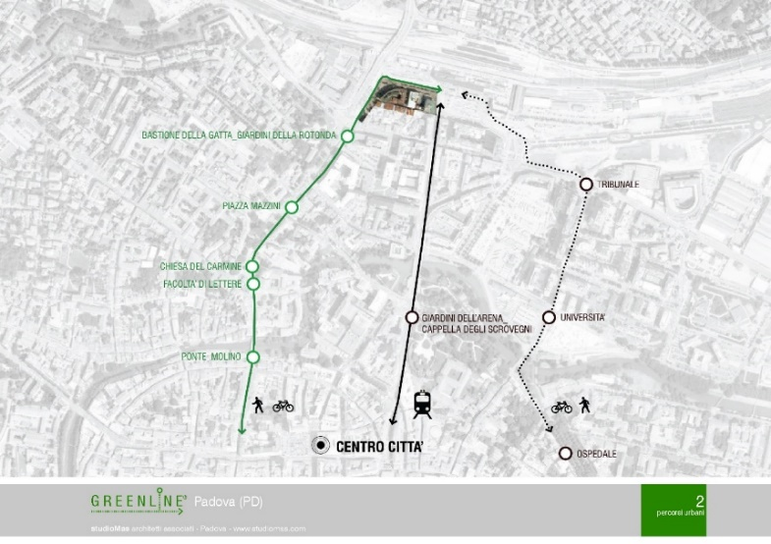
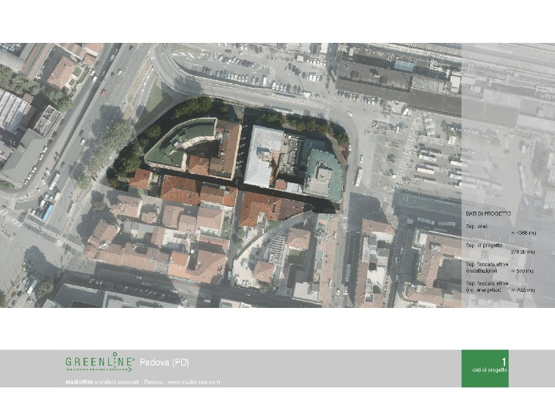
Il Progetto Greenline
Greenline è un progetto che opera nell’ambito della rigenerazione urbana e dello sviluppo locale, con l'obiettivo di promuovere azioni finalizzate a migliorare la qualità della vita nella zona antistante alla Stazione FFSS di Padova, in particolare lungo il Boulevard della stazione (via Norma Cossetto).
Con un approccio interdisciplinare, si inserisce dal 2012 a tutt’oggi in una più ampia progettualità avviata nel 2008 con il progetto “La Città Partecipata” dall'Associazione Mimosa, promosso e sostenuto da Banca Popolare Etica e dal Comune di Padova, finanziato da Fondazione Cassa di Risparmio di Padova e Rovigo e da Coop Alleanza 3.0 con l'obiettivo di riqualificare la zona antistante alla Stazione FFSS di Padova.
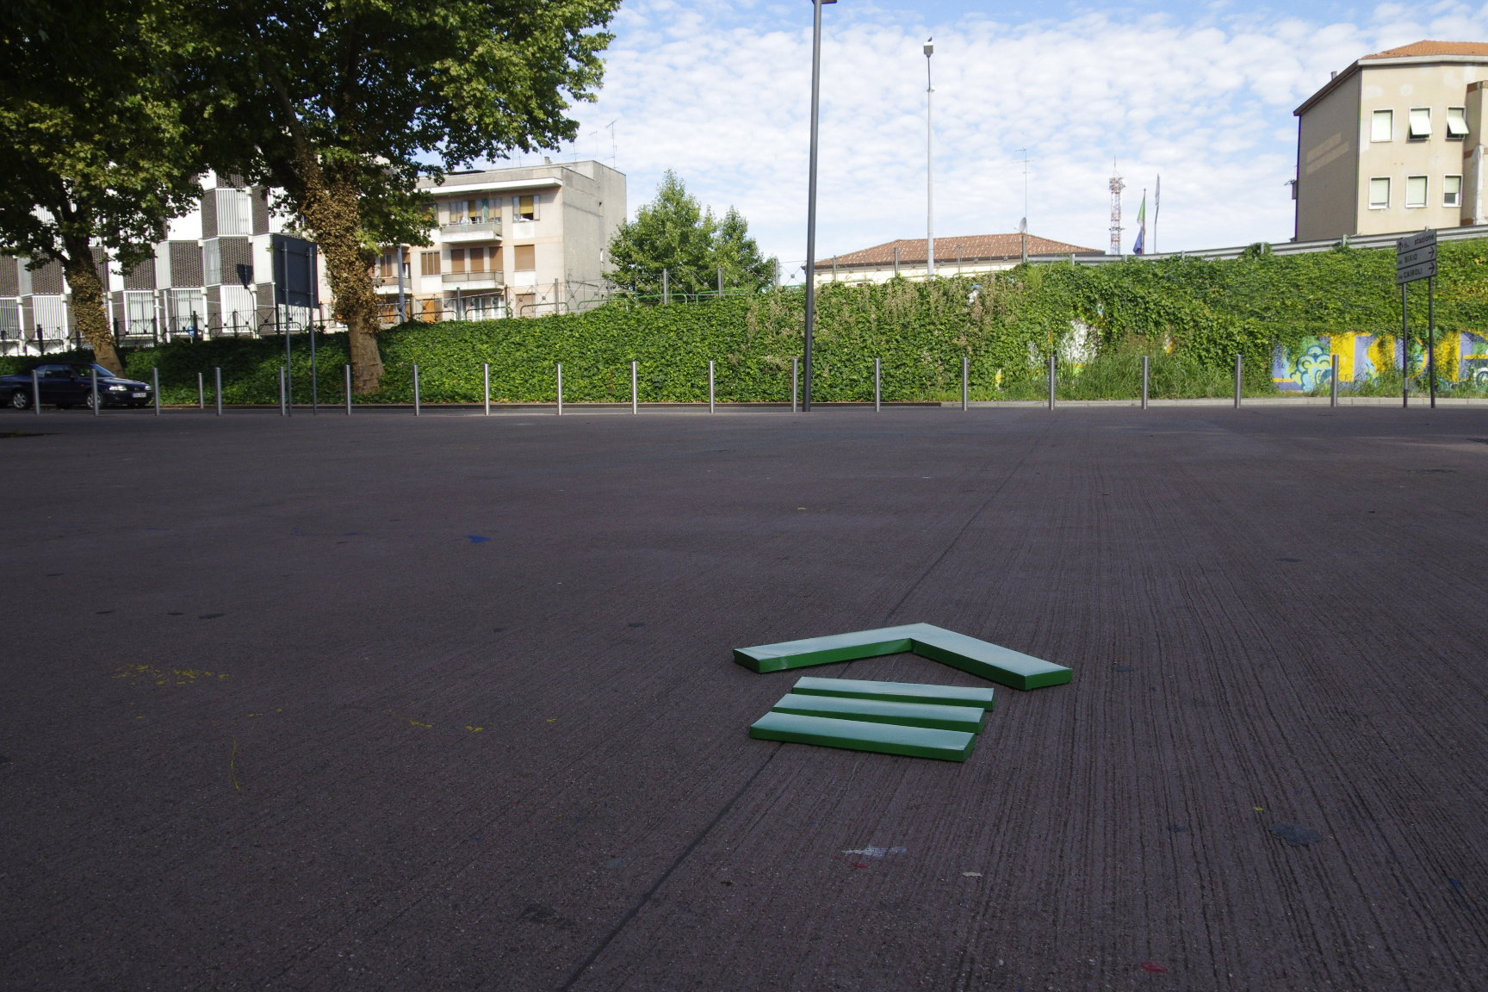L’idea di un intervento di arredo urbano con la progettazione di una dorsale attrezzata, catalizzatrice di attività urbane aggregative, per attirare il flusso pedonale e rendere il percorso verso il vicino centro storico più accogliente, gradevole e sicuro, trova il suo compimento dopo un’analisi attenta delle caratteristiche e i bisogni della zona, condotta, in modo sinergico, dagli architetti dello Studio Mas e gli operatori e operatrici sociali dell’Associazione Mimosa, con il sostegno di Banca Etica nel 2012. La rete dei soggetti coinvolti si è allargata successivamente al Comune di Padova, Arpav Veneto, Aspiag, Hotel Grand’Italia, Caritas Diocesana di Padova, l’Ass..ne Khorakhanè.
Su questo percorso urbano, che dal boulevard arriva alle piazze, polo culturale e sociale di Padova, sono state realizzate, negli anni, attività culturali, artistiche e aggregative, nel tentativo di trasformarlo da luogo di diffidente passaggio a luogo di ritrovo, accoglienza e socializzazione. Si tratta certamente di un processo lungo ed articolato, che non può prescindere dal progressivo coinvolgimento delle realtà associative padovane più attente ai fenomeni sociali che tracciano gradualmente il profilo di una città multiculturale.
Associazione Mimosa e gli stakeholder coinvolti hanno promosso un percorso che cambiasse il volto della città, non solo in termini urbanistici, ma soprattutto sociali, promuovendo incontri tra persone anche in stato di marginalità e rendendole protagoniste di un cambiamento culturale che favorisse l’integrazione e l’inclusione sociale.
Rendere protagoniste nella creazione e realizzazione di eventi aggregativi anche persone che vivono in condizioni privative e di marginalità sociale, è dunque stato, ed è tutt’ora, il focus e l’elemento essenziale di questo progetto di rivalutazione di un territorio che, per la sua posizione strategica, favorisce l’incontro, l’interazione, la scoperta del patrimonio culturale cittadino e della natura anche storicamente cosmopolita e accogliente di Padova.
Una Greenline, che non sia un elemento di divisione della città, ma un percorso di cittadinanza attiva dove possono snodarsi momenti aggregativi che rigenerino l’esperienza di vivere la città di Padova.
Riferimenti
Greenline
Blog del progetto: https://greenlinepadova.com/il-progetto/
Pagina Facebook del progetto: https://www.facebook.com/Greenline-880535545292271/
Instagram: Greenline Padova
Associazione Mimosa:
www.associazionemimosa.org
Pagina Facebook: https://www.facebook.com/associazionemimosa/
Instagram: Associazione Mimosa

